МОСКОВСКИЙ АВИАЦИОННЫЙ ИНСТИТУТ
(НАЦИОНАЛЬНЫЙ ИССЛЕДОВАТЕЛЬСКИЙ УНИВЕРСИТЕТ)
Факультет информационных технологий и прикладной математики
Кафедра вычислительной математики и программирования

Отчет по лабораторной работе №1
«Добыч корпуса документов»
по курсу
«Обработка текстов на естественном языке»

Группа: М80-106М
Выполнил: Демин И.А.
Преподаватель: Калинин А.Л.

Москва, 2019
ЛР1: Токенизация
Нужно реализовать процесс разбиения текстов документов на токены, который потом будет использоваться при индексации. Для этого потребуется выработать правила, по которым текст делится на токены. Необходимо описать их в отчёте, указать достоинства и недостатки выбранного метода. Привести примеры токенов, которые были выделены неудачно, объяснить, как можно было бы поправить правила, чтобы исправить найденные проблемы.
В результатах выполнения работы нужно указать следующие статистические данные:
• Количество токенов.
• Среднюю длину токена.
Кроме того, нужно привести время выполнения программы, указать зависимость времени от объёма входных данных. Указать скорость токенизации в расчёте на килобайт входного текста. Является ли эта скорость оптимальной? Как её можно ускорить?
Источник данных
Источником данных является русская википедия. Категория Спорт. Характеристика корпуса данных
Данная категория достаточно просто поддалась выделению текста, так как не содержит в себе каких-то формул или других элементов, затрудняющих получение текста.
Пример статьи
<p><b>Спорт</b> (<a href="/wiki/%D0%90%D0%BD%D0%B3%D0%BB%D0%B8%D0%B9%D1%81%D0%BA%D0%B8%D0%B9_%D1%8F%D0%B7%D1%8B%D0%BA" title="Английский язык">англ.</a>&#160;<span lang="en" style="font-style:italic;">sport</span>, сокращение от первоначального <a href="/wiki/%D0%A1%D1%82%D0%B0%D1%80%D0%BE%D1%84%D1%80%D0%B0%D0%BD%D1%86%D1%83%D0%B7%D1%81%D0%BA%D0%B8%D0%B9_%D1%8F%D0%B7%D1%8B%D0%BA" title="Старофранцузский язык">старофранц.</a> desport&#160;— «игра», «развлечение»)&#160;— организованная по определённым правилам <a href="/wiki/%D0%94%D0%B5%D1%8F%D1%82%D0%B5%D0%BB%D1%8C%D0%BD%D0%BE%D1%81%D1%82%D1%8C" title="Деятельность">деятельность</a> людей (<b>спортсменов</b>), состоящая в сопоставлении их физических и (или) <a href="/wiki/%D0%98%D0%BD%D1%82%D0%B5%D0%BB%D0%BB%D0%B5%D0%BA%D1%82" title="Интеллект">интеллектуальных способностей</a>, а также подготовка к этой деятельности и <a href="/wiki/%D0%9C%D0%B5%D0%B6%D0%BB%D0%B8%D1%87%D0%BD%D0%BE%D1%81%D1%82%D0%BD%D1%8B%D0%B5_%D0%BE%D1%82%D0%BD%D0%BE%D1%88%D0%B5%D0%BD%D0%B8%D1%8F" title="Межличностные отношения">межличностные отношения</a>, возникающие в её процессе.
</p><p>Спорт представляет собой специфический род физической или интеллектуальной активности, совершаемой с целью <a href="/wiki/%D0%A1%D0%BE%D1%80%D0%B5%D0%B2%D0%BD%D0%BE%D0%B2%D0%B0%D0%BD%D0%B8%D1%8F" class="mw-redirect" title="Соревнования">соревнования</a>, а также целенаправленной подготовки к ним путём разминки, <a href="/wiki/%D0%A2%D1%80%D0%B5%D0%BD%D0%B8%D1%80%D0%BE%D0%B2%D0%BA%D0%B8" class="mw-redirect" title="Тренировки">тренировки</a>. В сочетании с отдыхом, стремлением к постепенному улучшению физического здоровья, повышению уровня интеллекта, получению морального удовлетворения, к совершенству, улучшению личных, групповых и абсолютных рекордов, славе, улучшению собственных физических возможностей и навыков спорт предназначен для совершенствования физико-психических характеристик человека.
</p><p>Массовый спорт даёт возможность миллионам людей совершенствовать свои физические качества и двигательные возможности, укреплять здоровье и продлевать творческое долголетие.
</p><p>Цель спорта высших достижений&#160;— это достижение максимально возможных спортивных результатов или побед на крупнейших <a href="/wiki/%D0%A1%D0%BF%D0%BE%D1%80%D1%82%D0%B8%D0%B2%D0%BD%D0%BE%D0%B5_%D1%81%D0%BE%D1%80%D0%B5%D0%B2%D0%BD%D0%BE%D0%B2%D0%B0%D0%BD%D0%B8%D0%B5" class="mw-redirect" title="Спортивное соревнование">спортивных соревнованиях</a>.
</p>
Выделенный текст
Спорт (англ. sport, сокращение от первоначального старофранц. desport — «игра», «развлечение») — организованная по определённым правилам деятельность людей (спортсменов), состоящая в сопоставлении их физических и (или) интеллектуальных способностей, а также подготовка к этой деятельности и межличностные отношения, возникающие в её процессе.
Спорт представляет собой специфический род физической или интеллектуальной активности, совершаемой с целью соревнования, а также целенаправленной подготовки к ним путём разминки, тренировки. В сочетании с отдыхом, стремлением к постепенному улучшению физического здоровья, повышению уровня интеллекта, получению морального удовлетворения, к совершенству, улучшению личных, групповых и абсолютных рекордов, славе, улучшению собственных физических возможностей и навыков спорт предназначен для совершенствования физико-психических характеристик человека.
Массовый спорт даёт возможность миллионам людей совершенствовать свои физические качества и двигательные возможности, укреплять здоровье и продлевать творческое долголетие.
Цель спорта высших достижений — это достижение максимально возможных спортивных результатов или побед на крупнейших спортивных соревнованиях.

Получение данных
Для получения данных использовалась библиотека wikipedia-api для Python. При помощи ее был получен список статей по категории, а затем стандартными средствами языка произведена запись документов.
Анализ существующих поисковиков
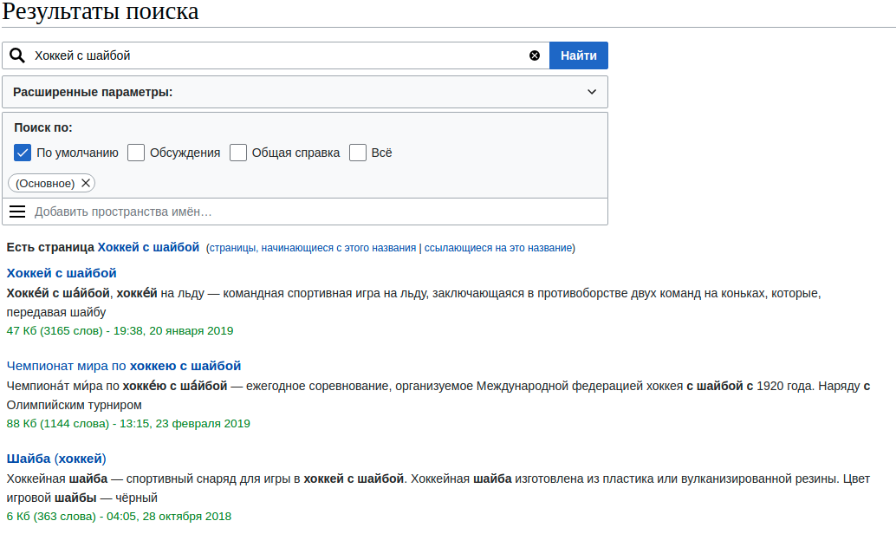
Поиск википедии:

Поиск google по сайту
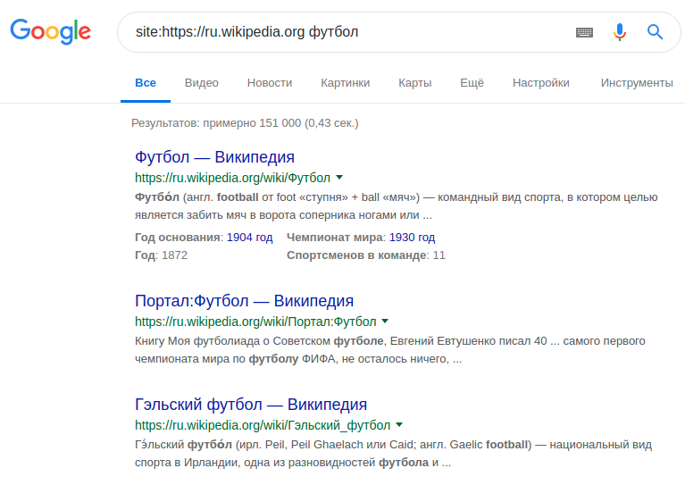

Статистическая информация о корпусе
- Размер сырых данных — сырые данные не сохранялись на диск
- Количество документов — 14528
- Размер «чистого» текста — 61,3 МБ
- Средний размер документа — 4.3 Кб
- Средний объем текста в документе — 4336 символа

Вывод
В ходе выполнения лабораторной я получил корпус документов по категории Спорт с русско-язычной википедии. Познакомился с библиотекой wikipedia-api для Python. Так же следовало бы использовать библиотеку aiohttp для параллельного скачивания, однако мною была написана однопоточная версия, продолжительность работы которой составила около 1.5 часов.
Ссылка на Git репозиторий
https://github.com/ivadin/search_MAI

